“Año de la Esperanza y el Fortalecimiento de la Democracia”
<<fecha_circular>>

OFICIO CIRCULAR <<OFICIO>>-USE-FIPS-UNSA

Señores
<<PRESIDENTE>> (Presidente)
<<SECRETARIO>> (Integrante)
<<ASESOR>> (Asesor)
Presente. –

De mi consideración

Me dirijo a ustedes para comunicarles que la Unidad de acuerdo al reglamento de grados y títulos, ha visto por conveniente designarlos para la revisión y aprobación del Proyecto de Plan de Tesis para la obtención del Título de <<PROGRAMAS>>, titulado: <<TESIS>>, presentado por el <<NOMBRES>>, quien solicita la revisión y aprobación de su Plan de Tesis.
Se les hace saber también que, de acuerdo al nuevo reglamento de Grados y Títulos de la FIPS, tienen ocho días hábiles para esta revisión y el dictamen debe ser por escrito según los formatos que le corresponden a la comisión en la que ustedes participan.
Luego de la aprobación final correspondiente, y con fines de registro electrónico el graduando enviará al correo de la Unidad el Plan de Tesis aprobado, para lo cual se le solicita al presidente de dicha comisión hacer cumplir este pedido, de lo contrario la Unidad no emitirá el informe aprobatorio del Plan de Tesis

Adjunto copia del Plan de Tesis

Sin otro particular me despido de ustedes,

Atentamente,

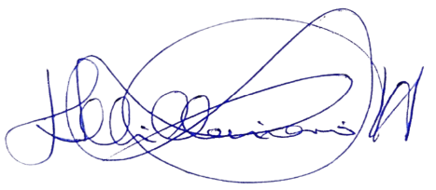


________________________________
Dr. Cecilio Mauro Villavicencio Melgarejo
Director de la Unidad de Segunda Especialidad
Facultad de Ingeniería de Producción y Servicios

CMVM/mmm

